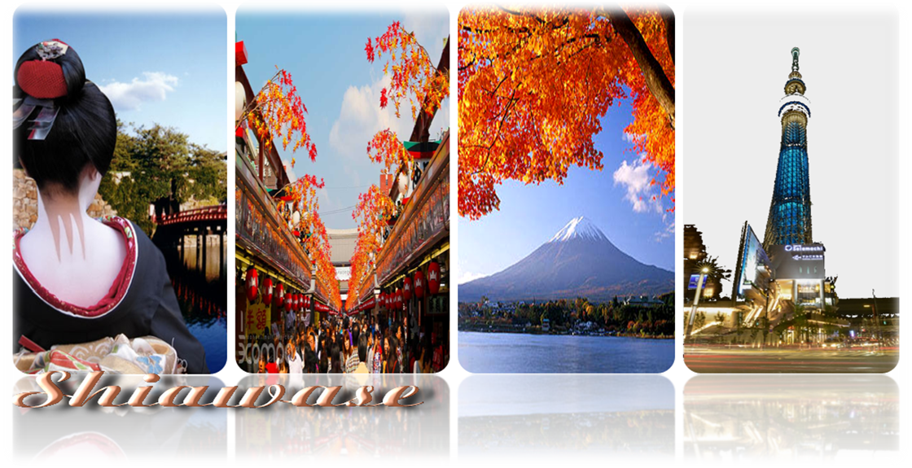

www.programtour.com

กำหนดการเดินทาง 02-07 / 09-14 / 17-22 / 18-23 / 23-28 OCT / 06-11 / 13-18 / 20-25 NOV’12

วันแรก กรุงเทพฯ - ท่าอากาศยานสุวรรณภูมิ
20.30 น. พร้อมกันที่ท่าอากาศยานสุวรรณภูมิ ชั้น 4 ส่วนผู้โดยสารระหว่างประเทศ ขาออก ประตู 2 เคาน์เตอร์ D
โดยสายการบินไทย เจ้าหน้าที่ให้การต้อนรับ และอำนวยความสะดวกด้านเอกสารก่อนขึ้นเครื่อง
22.10 น. เหินฟ้าสู่ ประเทศญี่ปุ่น โดยสายการบินไทย เที่ยวบินที่ TG640
(ใช้เวลาเดินทางประมาณ 6 ชั่วโมง / เวลาท้องถิ่นจะเร็วกว่าประเทศไทย 2 ชั่วโมง)

วันที่สอง นาริตะ – ภูเขาไฟฟูจิ – โอชิโนะฮัคไค – สวนสันติภาพ – โกเทมบะ เอ้าท์เล็ต – โตเกียว
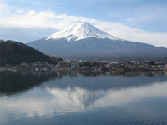
06.20น. เดินทางถึง สนามบินนาริตะ ประเทศญี่ปุ่น หลังจากผ่านขั้นตอนศุลกากรเรียบร้อยแล้ว พิเศษ !!! บริการอาหารเช้าแบบกล่อง และ เครื่องดื่ม
นำท่านขึ้นสู่ “ภูเขาไฟฟูจิ” ที่ตั้งตระหง่านอยู่เหนือเกาะญี่ปุ่นด้วยความสูง 3,776 เมตรจากระดับน้ำทะเล นำท่านขึ้นชมความงามกันแบบใกล้ชิดยังบริเวณ “ชั้น 5” ของภูเขาไฟฟูจิ (หรือชั้นสูงสุดที่ทางอุทยานฯอนุญาตให้ขึ้นได้ในวันนั้นๆ)
เพื่อชมทัศนียภาพที่สามารถมองเห็นทะเลสาบทั้งห้ากระจายอยู่โดยรอบ
กลางวัน  รับประทานอาหารกลางวัน ณ ภัตตาคาร
นำท่านเดินทางสู่ “โอชิโนะ ฮัคไค” บ่อน้ำที่เกิดจากการละลายของหิมะบนภูเขาไฟ ฟูจิ ที่ใช้เวลาอันยาวนาน ในการไหลลงมาสู่พื้นดิน และซึมไปยังบ่อน้ำแต่ละบ่อ ดังนั้นน้ำที่อยู่ในบ่อ จะเป็นน้ำที่ใสสะอาด และสดชื่นมาก ในปี 1985 สถานที่แห่งนี้ยังได้ถูกเลือกให้เป็น 1 ใน 100 อันดับ แหล่งน้ำ จากธรรมชาติที่ดีที่สุดของญี่ปุ่นอีกด้วยจากนั้นนำท่านแวะชมความงามของพันธุ์ไม้นานาพันธุ์มากมายที่ “สวนสันติภาพ” หรือ “เฮวะโคเอน” อนุสรณ์สถานสงครามเกาหลี โดยภายในสวนแห่งนี้มีรูปปั้นสิงโต 7 ตัว ซึ่งเป็นสัญลักษณ์ของเหล่าประเทศที่เข้าร่วมในสงครามในครั้งนั้นด้วย....สิงโต 1 ใน 7 ตัวนั้นเป็นสิงโตที่เป็นตัวแทนของประเทศไทยด้วย จากนั้น นำท่านเดินทางสู่ “โกเทมบะ แฟคทอรี่ เอ้าท์เล็ต” แหล่งรวมสินค้านำเข้าและสินค้าแบรนด์ญี่ปุ่นโกอินเตอร์มากมายกับคอลเลคชั่นเสื้อผ้าล่าสุด อาทิ MK Michel Klein, Morgan, Elle, Cynthia Rowley, Diffusione Tessile ฯลฯ เลือกซื้อกระเป๋าไฮไซ Bally, Prada, Gucci, Diesel, Tumi, Gap, Armany ฯลฯ เลือกดูเครื่องประดับ และนาฬิกาหรูอย่าง Tag Heuer, Agete, S.T.Dupont, Tasaki, Longines ฯลฯ รองเท้าแฟชั่น Hush Puppies, Scotch Grain, Skechers, Hogan ฯลฯ หรือเลือกซื้อสินค้าสำหรับคุณหนู Aigle, Bandai Asobi, Hakka Kids, Miki House และสินค้าอื่นๆอีกมากมาย
ค่ำ  รับประทานอาหารค่ำ ณ ภัตตาคาร
 พักที่ OMORI TOKYU INN HOTEL หรือเทียบเท่า
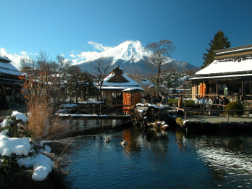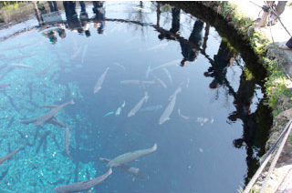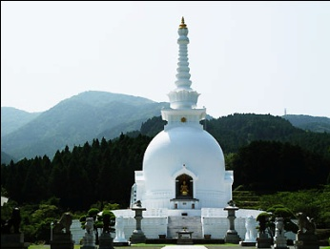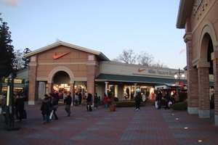

วันที่สาม ท่องเที่ยวโดยรถไฟ: ช้อปปิ้งอุเอโนะ – ช้อปปิ้งชิบูย่า – ช้อปปิ้งฮาราจูกุ – ช้อปปิ้งอิเคบุคุโระ
เช้า  รับประทานอาหารเช้า ณ ห้องอาหารโรงแรม
นำทุกท่านสัมผัสประสบการณ์ใหม่ ในการท่องเที่ยว โดยการนั่งรถไฟท้องถิ่น JR TRAIN: นำท่านไปยัง ย่านช้อปปิ้งอุเอะโนะ ไปยังถนนอาเมะโยโกะ ตลาดที่มีร้านขายของให้เลือกซื้อ กว่า 500 ร้าน ไม่ว่าจะเป็น เสื้อผ้า รองเท้า กระเป๋า ของกิน ทั้งของสด ของแห้ง และขนมต่างๆ ก็มีให้เลือกซื้อมากมาย จากนั้นนำท่านนั่งรถไฟต่อไปยังย่าน “ชิบูย่า” ศูนย์กลางแฟชั่นวัยรุ่นในโตเกียว หามุมถูกใจถ่ายภาพคู่กับ “ฮาจิโกะ” รูปปั้นสุนัขแสนรู้ ที่กลายเป็นจุดนัดพบยอดฮิตสำหรับหนุ่มสาวโตเกียว อัพเดทแฟชั่นสไตล์โตเกียวที่ตึก (109) อิจิมารุคิว ทั้งเสื้อผ้า กระเป๋า รองเท้า เครื่องประดับและแฟชั่นชั้นนำของญี่ปุ่นในฤดูต่างๆอีกมากมาย รับรองไม่มีเอ้าท์ และนำท่าน ไปยัง “Shibuya Hikarie” แหล่งช้อปปิ้งแห่งใหม่ของ Shibuya ที่เน้นสินค้าเอาใจวัยทำงาน อิสระให้ท่านได้ ช้อปปิ้งกันตามอัธยาศัย
กลางวัน  รับประทานอาหารกลางวัน แบบอิสระ (ไม่รวมอาหารกลางวัน) เพื่อให้ท่านได้ใช้เวลาอย่างคุ้มค่า
นำท่านเดินช้อปปิ้งยังย่าน “ฮาราจูกุ” แหล่งรวมแฟชั่นทันสมัยของวัยรุ่นญี่ปุ่น อิสระกับการช้อปปิ้งยัง “ตรอกทาเคชิตะ” สองข้างทางเรียงรายไปด้วยร้านขายของวัยรุ่น เสื้อผ้า เครื่องประดับ รองเท้า กระเป๋า ร้านฟาสท์ฟูดร้านเครปญี่ปุ่นอร่อยๆมากมาย วันสุดสัปดาห์จะเป็นแหล่งนัดพบของพวก “ COSPLAY ” มักมาแต่งหน้า และเปลี่ยนเสื้อผ้ากัน หรือเลือกช้อปปิ้งบนถนน “โอโมเตะซันโด” ย่านสำหรับคนที่มีไลฟ์สไตล์ที่ทันสมัย และหรูหรา ด้วยแบรนด์ร้านค้าชั้นนำมากมายที่เรียงรายตลอดสองข้างทาง ไม่ว่าจะเป็น DIOR, LOUIS VUITTON, TOD’S เป็นต้น จากนั้น นำท่านเดินทางสู่ย่าน “อิเคะบุคุโระ” ย่านช้อปปิ้งที่ยิ่งใหญ่และทันสมัยมากแห่งหนึ่งของญี่ปุ่น อิสระให้ทุกท่านเลือกซื้อสินค้าทันสมัยต่างๆ มากมาย ไม่ว่าจะเป็นเครื่องใช้ไฟฟ้าทันสมัย เกมส์ใหม่ๆ แฟชั่นสวยงามตามอัธยาศัย
ค่ำ  รับประทานอาหารค่ำ แบบอิสระ (ไม่รวมอาหารค่ำ) เพื่อให้ท่านได้ใช้เวลาอย่างคุ้มค่า
 พักที่ OMORI TOKYU INN HOTEL หรือเทียบเท่า

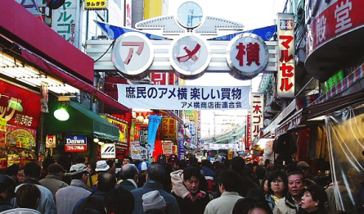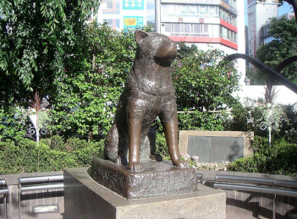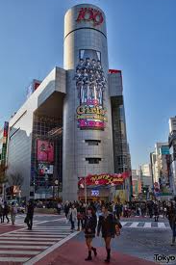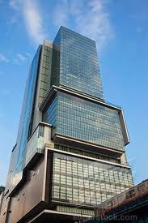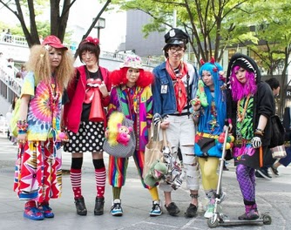

วันที่สี่ ท่องเที่ยวโดยรถไฟ: วัดอาซากุสะ – โตเกียว สกาย ทรี – ช้อปปิ้งย่านกินซ่า – โตโยต้า เมก้า เว็ป – วีนัสฟอร์ต

- ห้าง DIVER CITY TOKYO PLAZA – ห้าง AQUA CITY & DECKS – สะพานเรนโบว์
เช้า  รับประทานอาหารเช้า ณ ห้องอาหารโรงแรม
นำทุกท่านสัมผัสประสบการใหม่ ในการท่องเที่ยว โดยการนั่งรถไฟท้องถิ่น JR TRAIN: นำท่านไปยัง “วัดเซ็นโซจิ” หรือ “วัดอาซากุสะ” วัดที่เหล่าโชกุนและซามูไรให้ ความเลื่อมใสศรัทธาเป็นอย่างมาก นมัสการองค์เจ้าแม่กวนอิมทองคำที่ประดิษฐานในวิหารหลังใหญ่ ถ่ายภาพเป็นที่ระลึกกับ “คามินาริมง(ประตูฟ้าคำรณ)” ซึ่งมีโคมไฟสีแดงที่ได้ชื่อว่าเป็น “โคมไฟที่ใหญ่ที่สุดในโลก” แขวนอยู่ โดยมี ถนนร้านค้า“ถนนนากามิเสะ” แหล่งรวมสินค้าของที่ระลึกต่างๆมากมาย อาทิ พวงกุญแจ ตุ๊กตาแมวกวัก ดาบซามูไร ชุดกิโมโน ร่มญี่ปุ่น หรือ “ขนมอาเกมันจู” ขนมขึ้นชื่อของวัดอาซากุสะ ก็สามารถหาซื้อได้ที่ถนนแห่งนี้ จากนั้นนำท่านเดินทางสู่ “โตเกียว สกายทรี” หรือ โตเกียวทาวเวอร์แห่งใหม่ เป็นหอกระจายคลื่นตั้งอยู่ที่เขตซุมิดะ กรุงโตเกียว ประเทศญี่ปุ่น ปัจจุบันเป็นสิ่งก่อสร้างที่สูงที่สุดในประเทศญี่ปุ่น ที่ความสูง 634.00 เมตร (2,080 ฟุต) โตเกียวสกายทรีได้กลายเป็นหอคอยสื่อสารที่สูงที่สุด ในโลก ให้ท่านได้เก็บภาพกันตามอัธยาศัย (ไม่รวมค่าเข้าชม ชั้นชมวิว)
กลางวัน  รับประทานอาหารกลางวัน แบบอิสระ (ไม่รวมอาหารกลางวัน) เพื่อให้ท่านได้ใช้เวลาอย่างคุ้มค่า
นำท่านเดินเที่ยวชมย่าน “กินซ่า” ศูนย์กลางแหล่งช้อปปิ้งชื่อดัง แบรนด์เนมมากมาย สนุกสนาน กับการช้อปปิ้ง “ถนนชูโอ” บางครั้งก็เรียกว่า “ถนนกินซ่า” หรือเลือกซื้อของห้างดัง มิตสุโกชิและมัตสึยะ ร้านบูติค เครื่องสำอางค์ชั้นนำจากทั่วโลก นาฬิกาหรู เลือกชมเครื่องใช้ไฟฟ้ายัง “อาคารโซนี่” อิสระให้ท่านเลือกซื้อกันตามอัธยาศัย จากนั้นนำท่านสู่ “TOYOTA MEGA WEB” สถานที่จัดแสดงยานยนต์ของโตโยต้า ชมฮิสทอรี่การาจที่จัดแสดงรถยนต์ โตโยต้าตั้งแต่ช่วงทศวรรษที่ 50ถึงทศวรรษที่ 70 โตโยต้าซิตี้โชว์เคส และโตโยต้า ยูนิเวอร์ซิตี้ดีไซน์ โชว์เคสที่จัดแสดงรถยนต์โตโยต้ารุ่นปัจจุบัน และรถยนต์ ต้นแบบแห่งอนาคตรวมทั้งเทคโนโลยีอันก้าวหน้าในโลกยนตกรรม สําหรับอนาคต และท่านยังสามารถทดลองนั่งรถไฟฟ้าที่ไม่ต้องมีคนขับ (Electric Vehicle Commuter) ได้อีกด้วย จากนั้นให้ท่านได้ช้อปปิ้งกันต่อที่ วีนัสฟอร์ต แหล่งช้อปปิ้ง ในร่ม ที่ตกแต่ง แบบยุโรปสมัยศตวรรษที่ 18 ให้ท่านได้เลือกซื้อสินค้าจากร้านค้ากว่า 150 ร้านภายใต้หลังคาท้องฟ้าจำลองที่สามารถเปลี่ยนสีเป็นสว่างจ้าหรือมืดครึ้มคล้ายฝนตกได้ตามแต่จะตั้งโปรแกรม จากนั้นนำท่านเดินทางสู่ “DiverCity Tokyo Plaza” แหล่งช้อปปิ้งแห่งใหม่ ภายใต้คอนเซ็ปท์ “Theatrical City Space” แหล่งช้อปปิ้งขนาดใหญ่ที่มีร้านค้าต่าง ๆ มารวมตัวกันอยู่กว่า 150 ร้าน และยังเป็นที่ตั้งของ “GUNDAM Front Tokyo” ที่ซึ่งเป็นเสมือนหน้าตาของ “DiverCity Tokyo Plaza” แห่งนี้เลยก็ว่าได้ “GUNDAM Front Tokyo” ถูกสร้างขึ้นมาเพื่อเป็น Theme Park แห่งใหม่ที่จะบอกผ่านความยิ่งใหญ่ของ GUNDAM ไปทั่วโลก สิ่งแรกที่พลาดไม่ได้ก็คือ การถ่ายรูปคู่กับเจ้าหุ่นยนต์ GUNDAM RG1/1 RX-78-2 GUNDAM Ver.GFT ขนาดเท่ากับของจริงด้วยอัตราส่วน 1:1 ซึ่งเคยสร้างความฮือฮามาแล้วเมื่อปี 2009 มีความสูงถึง 18 เมตร ตั้งตระหง่านอยู่ที่ลานกว้างด้านทิศใต้ของ “Diver City Tokyo Plaza” และในช่วงค่ำ ๆ ก็จะมีการเปิดไฟประดับให้กับเจ้าหุ่นยักษ์นี้ด้วยสำหรับ “GUNDAM Front Tokyo” นั้นนับว่าเป็น Theme Park แห่งแรกที่ทำให้เหล่าแฟน ๆ ของ GUNDAM สามารถสัมผัส และเข้าถึง GUNDAM World ได้อย่างที่ไม่เคยมีมาก่อน (ไม่รวมค่าเข้าชม GUNDAM Front ) จากนั้นนำท่านช้อปปิ้งต่อที่ Aqua city และ Decks ซึ่งตั้งอยู่ริมอ่าวโตเกียว สถานที่ออกเดทของหนุ่มสาวญี่ปุ่นที่ได้รับการโหวตว่า “โรแมนติกที่สุด” ของโตเกียว สามารถมองเห็น “สะพานเรนโบว์” ที่พาดผ่านจากโอไดบะสู่เมืองโตเกียว โดยมี “หอคอยโตเกียว” สัญลักษณ์ของเมืองตั้งตระหง่านอยู่ รวมทั้ง “เทพีสันติภาพ” เวอร์ชั่นญี่ปุ่นยืนถือคบเพลิงอยู่ริมอ่าวโตเกียว
ค่ำ  รับประทานอาหารค่ำ แบบอิสระ (ไม่รวมอาหารค่ำ) เพื่อให้ท่านได้ใช้เวลาอย่างคุ้มค่า
 พักที่ OMORI TOKYU INN HOTEL หรือเทียบเท่า

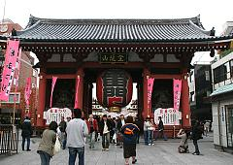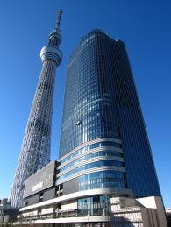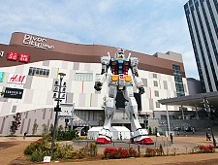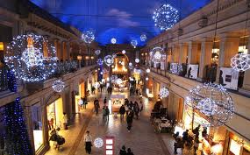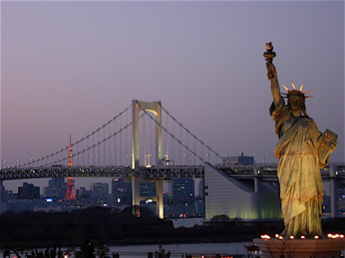

วันที่ห้า ช้อปปิ้ง LA LA PORT – MITSUI OUTLET PARK MAKUHARI

หรือ ทัวร์เสริม โตเกียว ดิสนีย์แลนด์ (ไม่รวมค่าเข้า 2,600 บาท)
เช้า  รับประทานอาหารเช้า ณ ห้องอาหารโรงแรม
ท่านสามารถเลือกซื้อทัวร์เสริม: โตเกียว ดิสนีย์แลนด์” ดินแดนหรรษาของคนทุกเพศทุกวัย ที่มีผู้เข้าชมมากกว่า 17 ล้านคนต่อปี สนุกสนานกับเครื่องเล่นต่างๆ ที่แบ่งออกเป็นโซน เพลิดเพลินกับ ADVENTURE LAND ที่นำท่าน ผจญภัยกับการล่องเรือโจรสลัด PIRATES OF THE CARIBBEAN หรือจะชมดิสนีย์แลนด์โดยรถไฟ WESTERN RIVER RAILROAD ปีนบ้านต้นไม้ SWISSFAMILYTREEHOUSE สนุกสนานกับเครื่องเล่นต่างๆ มากมายยัง WESTERN LAND ตะลุยเหมืองถ่านหินที่ BIG THUNDER MOUNTAIN หรือเลือกสนุกกับ SPLASH MOUTAIN นั่งเรือผจญภัยบนผาสูงชันในโซน CRITTER COUNTRY เข้าชมบ้านผีสิง HUNTED MANSION อันน่ากลัว และชมบ้านน้อยแสนน่ารักของหมีพูห์ POOH’S HUNNY HUNT ในโซน FANTASY LAND เพลิดเพลินกับการแต่งกายชุดประจำชาติของตุ๊กตาตัวน้อยๆกับ IT’S A SMALL WORLD ผจญภัยไปกับ PINOCCHIO’S DARLING JOURNEY เลือกมุมสวยถ่ายภาพเป็นที่ระลึกใน TOON TOWN กับบ้านของเหล่าการ์ตูนของดิสนีย์ MINNIE HOUSE บ้านแสนน่ารักของมินนี่ หรือ CHIP’N DALE’S TREEHOUSE บ้านต้นไม้ชองชิบกับเดล หรือสนุกกันต่อกับเครื่องเล่นมันส์ๆโซน TOMORROWLAND สนุกสุดเหวี่ยงกับรถไฟตะลุยอวกาศใน SPACE MOUTAIN หรือเลือกเดินทางในอวกาศแบบสบายๆไปกับ STAR TOUR สนุกกับ BUZZ LIGHT YEAR ประชันความแม่นกับเพื่อนด้วยปืนเลเซอร์สุดไฮเทค จากนั้น ช้อปปิ้งกับสินค้าของดิสนีย์ เป็นของที่ระลึกฝากทางบ้านยัง WORLD BAZAAR



โปรแกรมเดินทางปกติ: นำท่านเดินทางสู่ “La La port” ซึ่งท่านจะได้เพลิดเพลินกับสินค้ากว่า 540 ร้าน มีสินค้ามากมาย อาทิ นาฬิกา, กล้อง, เครื่องสำอางกระเป๋า, รองเท้า, เสื้อผ้าแฟชั่น,อุปกรณ์กีฬา ทั้งราคาพิเศษมากมาย นอกจากนี้ที่นี่ยังเป็นศูนย์รวมแหล่งบันเทิงด้วย โรงภาพยนตร์,แล้วที่นี่ยังเป็นที่แรกที่มี Bakery Food theme park ที่เรียกว่า “Tokyo Bakery Street” ด้วย อิสระให้ท่านได้เพลินเพลินกับการ “เลือกชม และซื้อ” สินค้าไปเป็นของฝากคนทางบ้านได้ตามอัธยาศัย จากนั้นช้อปปิ้งต่อที่ MITSUI OUTLET แหล่งรวมร้านค้า แบรนด์ต่างๆ กว่า 90 ร้าน อิสระให้ท่านได้เลือกซื้อกันตามอัธยาศัย
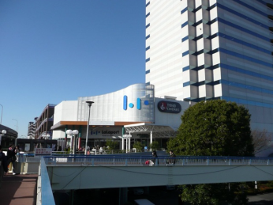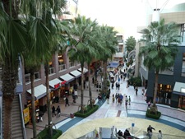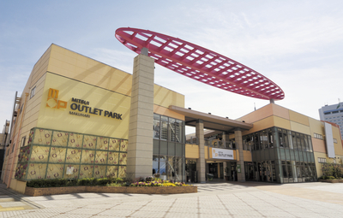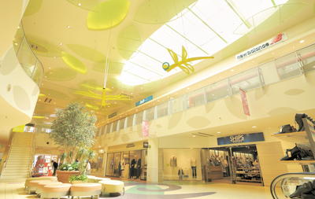

กลางวัน  รับประทานอาหารกลางวัน แบบอิสระ (ไม่รวมอาหารกลางวัน) เพื่อให้ท่านได้ใช้เวลาอย่างคุ้มค่า
ค่ำ  รับประทานอาหารค่ำ แบบอิสระ (ไม่รวมอาหารค่ำ) เพื่อให้ท่านได้ใช้เวลาอย่างคุ้มค่า
สมควรแก่เวลา นำท่านเดินทางสู่สนามบินฮาเนดะ
วันที่หก สนามบินฮาเนดะ - กรุงเทพฯ
00.20 น. เหินฟ้าสู่ เมืองไทย โดย สายการบินไทย เที่ยวบินที่ TG661
05.20 น. เดินทางถึงเมืองไทย พร้อมกับความประทับใจเต็มเปี่ยม
-------------------------------------------------------------------------------------------------------
รายการทัวร์สามารถเปลี่ยนแปลงได้ตามความเหมาะสม เนื่องจากสภาวะอากาศ, การเมือง, สายการบิน เป็นต้น โดยมิต้องแจ้งให้ทราบล่วงหน้า

อัตราค่าบริการ
ผู้ใหญ่ ราคาท่านละ 41,900 บาท
เด็ก 1 ท่าน พักกับผู้ใหญ่ 1 ท่าน ราคาท่านละ 39,900 บาท
เด็ก 1 ท่าน พักกับผู้ใหญ่ 2 ท่าน มีเตียงเสริม ราคาท่านละ 37,900 บาท
เด็ก 1 ท่าน พักกับผู้ใหญ่ 2 ท่าน ไม่มีเตียงเสริม ราคาท่านละ 35,900 บาท
พักเดี่ยวเพิ่ม ราคาท่านละ 6,000 บาท

อัตราค่าบริการนี้รวม
- ตั๋วเครื่องบินไป – กลับ เส้นทางที่ระบุในโปรแกรม ชั้นทัศนาจร (ไป–กลับทั้งคณะ) กรณีอยู่ต่อต้องเสียค่าเปลี่ยนแปลงตั๋ว
- ค่าภาษีสนามบินทุกแห่งตามรายการทัวร์/ค่าธรรมเนียมในการยื่นวีซ่าเข้าประเทศญี่ปุ่น
- ค่าอาหารตามที่ระบุในรายการ / โรงแรมที่พักตามระบุ หรือเทียบเท่าในราคาเดียวกัน ( ห้องละ 2 ท่าน )
- ค่ารถ-รับส่ง นำเที่ยวตามรายการพร้อมคนขับที่ชำนาญเส้นทาง / ค่าเข้าชมสถานที่ท่องเที่ยวตามที่ระบุในรายการ
- ค่าประกันอุบัติเหตุในการเดินทางวงเงินท่านละ 1,000,000.- (เงื่อนไขตามกรมธรรม์)
- หัวหน้าทัวร์คอยอำนวยความสะดวกตลอดการเดินทาง
อัตราค่าบริการนี้ไม่รวม
- ค่าทำหนังสือเดินทาง / ค่าทิปพนักงานขับรถ / ค่าภาษีมูลค่าเพิ่ม 7% และค่าภาษีหัก ณ ที่จ่าย 3%
- ค่าใช้จ่ายส่วนตัว อาทิ ค่าโทรศัพท์, ค่าซักรีด, ค่าเครื่องดื่มในห้องพัก และค่าอาหารที่สั่งมาในห้องพัก เป็นต้น
- ค่าอาหารและเครื่องดื่มที่สั่งพิเศษในร้านอาหาร นอกเหนือจากที่บริษัทจัดให้ ในรายการทัวร์
เงื่อนไขการสำรองที่นั่ง และการยกเลิก
- กรุณาจองทัวร์ล่วงหน้าอย่างน้อย 45 วัน ก่อนการเดินทาง พร้อมชำระมัดจำ 5,000 บาท
- ส่วนที่เหลือชำระทันทีก่อนการเดินทางไม่น้อยกว่า 20 วัน มิฉะนั้นถือว่าท่านยกเลิกการเดินทางโดยอัตโนมัติ
- ถ้าหากยกเลิก 15 วันก่อนการเดินทาง หักมัดจำท่านละ 5,000 บาท
- ถ้าหากยกเลิกก่อนออกเดินทาง 7 วัน ทางบริษัทฯ ขอสงวนสิทธิ์ในการหักค่าใช้จ่ายที่เกิดขึ้นจริง และจะคืนส่วนที่เหลือให้กับท่านซึ่งอาจจะได้เฉพาะค่าตั๋วเครื่องบินเท่านั้น ( ขอสงวนสิทธิ์ตามแต่ละสายการบินนั้นๆ )

หมายเหตุ
** บริษัทฯ ขอสงวนสิทธิ์ที่จะเลื่อนการเดินทางในกรณีที่มีผู้ร่วมคณะไม่ถึง 30 ท่าน **
** ขอสงวนสิทธิเก็บค่าภาษีสนามบินทุกแห่ง และภาษีตั๋วทุกชนิด เพิ่มหากสายการบินปรับขึ้นก่อนวันเดินทาง **
** บริษัทฯ ขอสงวนสิทธิในการเปลี่ยนแปลงเที่ยวบินโดยมิต้องแจ้งให้ทราบล่วงหน้า อันเนื่องจากสาเหตุต่าง ๆ
** ราคาและรายการอาจมีการเปลี่ยนแปลงได้ตามความเหมาะสม โดยมิต้องแจ้งให้ทราบล่วงหน้า
** หนังสือเดินทางต้องมีอายุเหลือใช้งานไม่น้อยกว่า 6 เดือน บริษัทฯไม่รับผิดชอบหากมีอายุเหลือไม่ถึงและไม่สามารถเดินทางได้
** ทางบริษัทฯ จะไม่รับผิดชอบใดๆ ทั้งสิ้น หากเกิดกรณีความล่าช้าจากสายการบิน, การประท้วง, การนัดหยุดงาน, การก่อจลาจล หรือ กรณีที่ท่านถูกปฏิเสธการเข้าหรือออกเมืองจากเจ้าหน้าที่ตรวจคนเข้าเมืองหรือเจ้าหน้าที่กรมแรงงานทั้งจากไทยและต่างประเทศซึ่งอยู่นอกเหนือความรับผิดชอบของบริษัทฯ
** ทางบริษัทฯ จะไม่รับผิดชอบใดๆ ทั้งสิ้น หากท่านใช้บริการของทางบริษัทฯ ไม่ครบ อาทิ ไม่เที่ยวบางรายการ, ไม่ทานอาหารบางมื้อเพราะค่าใช้จ่ายทุกอย่างทางบริษัทฯ ได้ชำระค่าใช้จ่ายให้ตัวแทนต่างประเทศแบบเหมาขาดก่อนออกเดินทางแล้ว
** ทางบริษัทฯ จะไม่รับผิดชอบใดๆ ทั้งสิ้น หากเกิดสิ่งของสูญหายอันเนื่องจากความประมาท ของท่าน, เกิดจากการโจรกรรม และ/หรือ เกิดอุบัติเหตุที่เกิดจากความประมาทของ ตัวนักท่องเที่ยวเอง
** เมื่อท่านตกลงชำระเงินไม่ว่าทั้งหมดหรือบางส่วนกับทางบริษัทฯ ทางบริษัทฯ จะถือว่าท่านได้ยอมรับในเงื่อนไขข้อตกลงต่างๆ

รายละเอียดการยื่นขอวีซ่าประเทศญี่ปุ่น
กรุณากรอกข้อความให้ครบถ้วน ด้วยภาษาอังกฤษ (พิมพ์ใหญ่)
ชื่อ-นามสกุล .........................................................................................................................................
สถานะภาพ ( )โสด ( ) แต่งงาน ( ) ม่าย ( ) หย่า

ที่อยู่ที่สามารถติดต่อได้ ..........................................................................................................................................................
ชื่อที่ทำงาน/ โรงเรียน .......................................................................... ตำแหน่ง / ชั้น ............................................................
ที่อยู่ ......................................................................................................................................................

เบอร์โทรศัพท์บ้าน ............................................. ที่ทำงาน/โรงเรียน ........................................... มือถือ ...................................
(กรุณาแจ้งเบอร์ที่ถูกต้องที่สามารถติดต่อท่านได้โดยสะดวก เนื่องจากทางสถานทูตจะมีการโทรเช็คข้อมูลโดยตรงกับท่าน ... สำคัญมาก)
รายชื่อผู้ที่ร่วมเดินทางด้วย :
1. ........................................................................................................ ความสัมพันธ์ ...................................................
2. ........................................................................................................ ความสัมพันธ์ ...................................................
3. ........................................................................................................ ความสัมพันธ์ ...................................................
เอกสารประกอบการยื่นขอวีซ่าประเทศญี่ปุ่น (กรณียื่นกรุ๊ป)
( ) หนังสือเดินทาง อายุไม่น้อยกว่า 6 เดือน นับจากวันเดินทาง มีหน้าว่างอย่างน้อย 2 หน้า (หากมีเล่มเก่า กรุณานำมาด้วยทุกเล่ม)
** รบกวนถอดปกพาสพอร์ตลูกค้าทุกครั้ง เนื่องจากทางบริษัทจะไม่รับผิดชอบกรณีปกพาสพอร์ตลูกค้าสูญหาย **
( ) รูปถ่ายขนาด 2 นิ้ว 2 รูป ถ่ายไว้ไม่เกิน 6 เดือน (หน้าตรง , พื้นหลังสีขาวไม่มีลวดลาย ห้ามใช้รูปสติ๊กเกอร์หรือรูปตัดต่อ)
** รบกวนเขียนชื่อลูกค้าด้านหลังรูปถ่ายทุกครั้ง ป้องกันการสลับคนกบัเอกสาร เช่น กรณีลูกค้าเป็นฝาแฝด**
( ) สำเนาใบทะเบียนสมรส (ถ้ามี) / ( ) ใบหย่า (ถ้ามี)
( ) ใบเปลี่ยนชื่อ / นามสกุล (ถ้ามี)
( ) สำเนาทะเบียนบ้านหน้าแรกและหน้าที่มีชื่อตน
( ) สำเนาสมุดบัญชีเงินฝาก ออมทรัพย์ หรือ ฝากประจำ ทุกหน้า (ตั้งแต่หน้าแรกถึงหน้าปรับยอดบัญชีเดือนล่าสุด ไม่ใช่ย้อนหลัง 6 เดือน)
( ) ลูกจ้าง ... หนังสือรับรองการทำงาน โดยระบุวันที่เริ่มทำงาน, ตำแหน่ง, อัตราเงินเดือน เป็นภาษาอังกฤษเท่านั้น
( ) เจ้าของกิจการ ... หนังสือรับรองบริษัท อายุไม่เกิน 90 วัน นับจากวันที่ออกหนังสือจนถึงวันที่เดินทาง
( ) นักเรียน / นักศึกษา ... หนังสือรับรองจากสถาบันการศึกษา เป็นภาษาอังกฤษเท่านั้น ... ในกรณีที่ผู้เดินทางอายุน้อยกว่า 16 ปี
สามารถใช้บัตรประจำตัวนักเรียนได้

เอกสารเพิ่มเติมในกรณีต่างๆ

กรณีผู้เดินทางเป็นเด็กที่เดินทางโดยลำพัง
( ) หนังสือออกค่าใช้จ่ายจากพ่อ / แม่ / ผู้ปกครอง พร้อมเอกสารของผู้ออกหนังสือ เสมือนว่าเดินทางด้วย
( ) หนังสือยินยอมให้ลูกเดินทาง (ในกรณีที่ผู้เดินทางอายุต่ำกว่า 16 ปี)

กรณีที่มีการออกค่าใช้จ่ายให้โดย
( ) ญาติ .... หนังสือออกค่าใช้จ่าย/ ทะเบียนที่สามารถระบุได้ว่าเป็นญาติกันจริง พร้อมเอกสารของผู้ออกหนังสือ เสมือนว่าเดินทางด้วย
( ) บุคคลอื่น .... หนังสือออกค่าใช้จ่ายพร้อมระบุความสัมพันธ์ พร้อมเอกสารของผู้ออกหนังสือ เสมือนว่าเดินทางด้วย
( ) บริษัท .... จดหมายนำและจุดประสงค์การออกค่าใช้จ่าย / หนังสือรับรองบริษัทอายุไม่เกิน 3 เดือน / บัญชีเงินฝากบริษัท

กรณีเป็นแม่บ้าน (สามีไม่ได้เดินทางด้วย)
( ) หนังสือออกค่าใช้จ่ายจากสามี พร้อมเอกสารของสามี เสมือนว่าเดินทางด้วย
( ) หนังสือรับรองความเป็นภรรยา (ในกรณีที่ไม่ได้จดทะเบียน) / ใบเกิดบุตร (ถ้ามี)

กรณีที่ไม่มีบัญชีออมทรัพย์
( ) ทำหนังสือชี้แจงเป็นภาษาอังกฤษเท่านั้น

***ยื่นวีซ่าโชว์ตัวจะต้องนำเอกสารตัวจริงทุกอย่างพร้อมสำเนา อย่างละ 1 ชุด ***
***กรุณากรอกข้อมูลให้ครบถ้วน พร้อมเขียนเครื่องหมาย ✓ หน้าช่องเอกสารที่ท่านได้เตรียม***

พิเศษ จากเรา
- ราคาที่นำเสนอพิเศษสุดกว่าที่อื่น แต่มากด้วยคุณภาพกว่ามากมาย
- มีการชี้แนะสินค้าที่ควรซื้อให้ในราคาถูก ๆ ไม่มีจุดประสงค์ในการพาไปเชือดเหมือนทัวร์ทั่วไป
- เราแจกหมวก ให้คนละ 1 ใบ
- แจกกระเป๋าใส่ปากกาดินสอให้ 1 ใบ
- แจก ยาหม่องน้ำ ให้ 1 ขวด
- แจก พัดมือถือ คนละ 1 อัน 555

สนใจในการจอง
โอนเงินมัดจำ ในการจอง ทัวร์ คนละ 10,000 บาท
ชำระส่วนที่เหลือให้หมดก่อน 15 วัน ของวันเดินทาง
โอนมาที่ ธนาคารใด ธนาคารหนึ่ง ในนาม สมปอง เจนชัยจิตรวนิช
ธนาคาร กรุงศรีอยุธยา สาขา สี่แยกวังหิน บัญชีกระแสรายวัน เลขที่บัญชี 2140013280
ธนาคาร กสิกรไทย สาขา รัชดา-ห้วยขวาง ในบัญชีกระแสรายวัน เลขที่บัญชี 089-1069251
ธนาคาร ไทยพาณิชย์ สาขาย่อย เซ็นทรัลปิ่นเกล้า บัญชี ออมทรัพย์ เลขที่ 183-2 10718-9
ธนาคาร กรุงเทพ สาขาย่อย เซ็นทรัล ปิ่นเกล้า บัญชีออมทรัพย์ เลขที่ 095-0-20209-3

หลังการโอนเงิน
กรุณา ส่งหลักฐานต่างๆ ที่แจ้งไว้ด้านล่างนี้ มาที่............
- Fax 02-9481866 รอสัญญาณ แฟกต์
- หรือ สแกนหลักฐาน ส่งมาที่ อีเมล์ jenchai624@hotmail.com
- สำเนาการโอนเงิน
- เบอร์โทรติดต่อกลับ ของ ผู้จอง และเพื่อนร่วมทาง
- กำหนดวันเดินทาง / ทริปที่ไป / วันเดินทาง
- หากไปต่างประเทศ ขอสำเนาพาสปอต
- สำเนาบัตรประชาชน กรณี ยังไม่มีพาสปอตในขณะนั้น ( ใช้ในการจองตั๋วเครื่องบิน )

สมปอง ทัวร์ /
ใบอนุญาตประกอบธุรกิจการท่องเที่ยว เลขที่ 11 / 05588
Website : www.programtour.com
Email : jenchai624@hotmail.com
Chat : msn : jenchai624@hotmail.com
Chat : Skype : jenchai624
Office 1 : : ตลิ่งชัน 02-8867018-9
Office 2 : รามอินทรา : 02-9481866
Mobile : ไทย : 089-9246304, 087-5149753,
Mobile : เวียดนาม : 091-6003612

